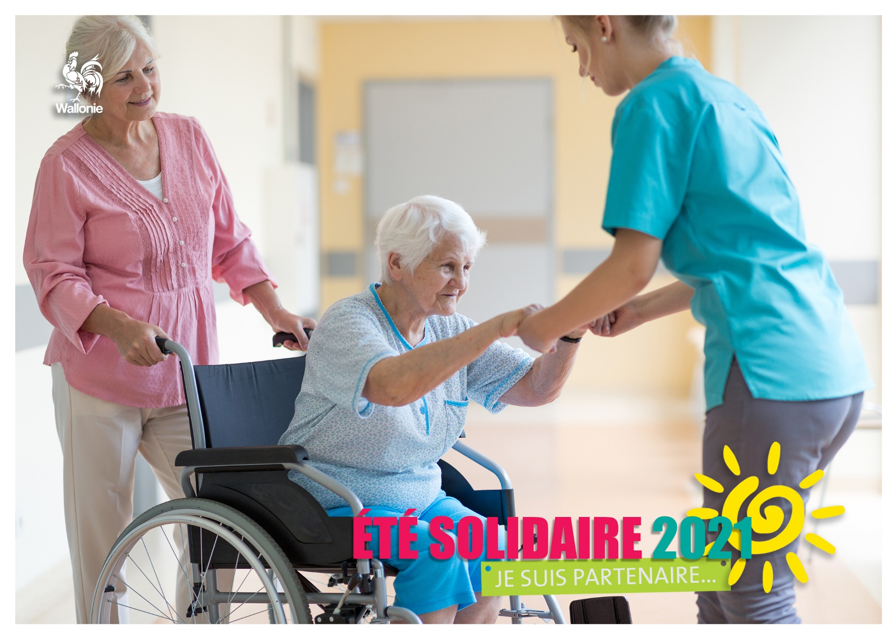

**Envie d’un job d’étudiant dans ta commune ?**

**Alors contacte-nous au XX/XXX.XX.XX**

**Envie d’un job d’étudiant dans ta commune ?**

**Alors contacte-nous au XX/XXX.XX.XX**

**ÉTÉ SOLIDAIRE, du XX au XX août 2021**

**Intéressé(e) ? Contacte-nous…**

Sophie Saint-Lambert

Par mail : [sophie.Saint-Lambert@Commune.be](mailto:sophie.Saint-Lambert@Commune.be)

Par téléphone : 092/32.33.34

Ou envoie-nous ta candidature par mail avant le

31 mai 2020 (CV + lettre de motivation)

**A bientôt pour une belle aventure !**

**ÉTÉ SOLIDAIRE, du XX au XX août 2021**

**Intéressé(e) ? Contacte-nous…**

Sophie Saint-Lambert

Par mail : [sophie.Saint-Lambert@Commune.be](mailto:sophie.Saint-Lambert@Commune.be)

Par téléphone : 092/32.33.34

Ou envoie-nous ta candidature par mail avant le

31 mai 2020 (CV + lettre de motivation)

**A bientôt pour une belle aventure !**